Jeudi 20 Avril 2017

Devoir surveillé de Mathématiques

PREMIERE S

2 h

Les calculatrices sont autorisées

Vous apporterez le plus grand soin sur vos copies.

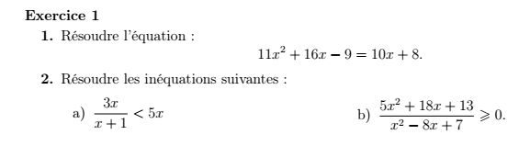

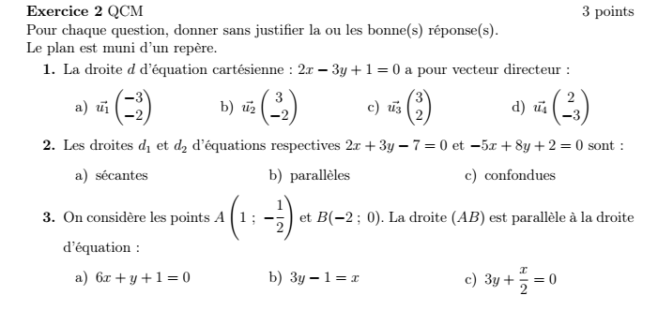

|  |
| --- |
| Vous répondrez sur votre feuille avec le numero de la question et vous écrirez votre proposition |

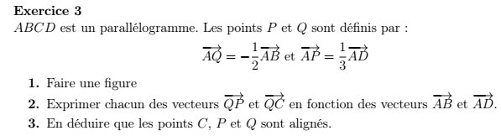

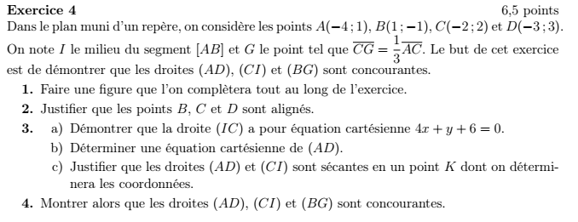

**Exercice 5**

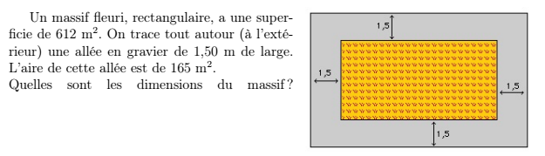

**Bon courage**